上海荣江建筑工程有限公司

“8.15”触电死亡事故调查报告

2022年8月15日7时30分左右，浦东新区锦康路308号陆家嘴世纪金融广场6号楼15层04单元发生一起触电事故，造成1人死亡。

事故发生后，根据《中华人民共和国安全生产法》和《生产安全事故报告和调查处理条例》（国务院令第493号）等有关法律法规的要求，以及新区人民政府的授权，由浦东新区应急管理局（以下简称：区应急管理局）牵头，会同浦东新区总工会、上海市公安局浦东分局、花木街道办事处，并邀请浦东新区监察委员会组成调查组。调查组通过现场勘查、调查取证、综合分析等，查清了事故发生经过和事故的原因，明确了事故的性质，认定了事故责任者，提出了对事故有关责任人员、责任单位的处理建议以及事故防范措施。现将有关情况报告如下：

一、基本情况

（一）单位基本情况

1.上海荣江建筑工程有限公司（以下简称“荣江建筑”），成立于2018年07月16日，法定代表人为蔡文革，注册资本为6000万元人民币，统一社会信用代码为91310230MA1K19P49A，企业地址位于上海市崇明区竖新镇响椿路58号北一楼569室(上海竖新经济开发区)，所属行业为房屋建筑业，经营范围包含：房屋建筑工程，钢结构工程，地基与基础工程，市政工程，建筑防水工程，防腐保温工程，环保工程，管道工程，金属门窗工程，建筑幕墙工程，园林绿化工程，模板脚手架工程，建筑劳务分包，保洁服务，建设工程造价咨询，商务信息咨询，企业管理咨询，建筑科技领域内的技术开发、技术转让、技术咨询和技术服务，机械设备、机电设备的安装与维修，自有设备租赁，建筑材料、装饰材料、玻璃制品的销售。持有建筑工程施工总承包三级、建筑装修装饰工程施工专业承包二级等建筑施工资质，安全生产许可证编号：（沪）JZ安许证字[2019]162922。

2.启东德汇园区建设发展有限公司（以下简称“德汇公司”）成立于2006年11月01日，法定代表人为赵旭，注册资本为13500万元人民币，统一社会信用代码为913206817945836069，企业地址位于近海塘芦港村，所属行业为房屋建筑业，经营范围包含：许可项目：房屋建筑和市政基础设施项目工程总承包；各类工程建设活动；旅游业务；食品经营（销售散装食品）；住宿服务（依法须经批准的项目，经相关部门批准后方可开展经营活动，具体经营项目以审批结果为准）一般项目：土地整治服务；海水淡化处理；组织文化艺术交流活动；健康咨询服务（不含诊疗服务）；会议及展览服务；票务代理服务；体育竞赛组织；商务代理代办服务；礼仪服务；国内贸易代理；物业管理；城市绿化管理；养老服务；人工智能应用软件开发；云计算装备技术服务；计算机软硬件及辅助设备零售；广告制作；市场营销策划；信息系统集成服务；日用百货销售；服装服饰零售；电器辅件销售；五金产品批发（除依法须经批准的项目外，凭营业执照依法自主开展经营活动）。

（二）项目承发包情况

1. 2020年12月23日，德汇公司与上海陆家嘴金融贸易区开发股份有限公司和陆家嘴物业公司签订《房屋租赁合同补充协议（三）（续租）》，承租位于浦东新区锦康路308号陆家嘴世纪金融广场6号楼15层04单元，租赁期自2021年4月20日至2022年6月19日；陆家嘴物业公司提供物业管理服务。

2. 2022年7月，德汇公司与荣江建筑签订了《工程施工合同》和《二次装修安全管理协议书》，合同内容为室内所有装修时增加（装修、空调、消防、垃圾外运、线路回抽）复原工程，开工日期2022年8月2日，竣工日期2022年8月21日。荣江建筑指派张关胜为驻工地代表，负责复原施工管理。

二、事故发生经过和应急救援情况

2022年8月15日上午，张关胜、刘川斌、周忠东、张双九等在浦东新区锦康路308号陆家嘴世纪金融广场6号楼15层04单元进行破拆复原施工，其中刘川斌站在铝制人字梯上进行接线作业。7时30分左右，在施工现场西南角作业的周忠东，听到响声，发现刘川斌仰面躺在地上不动。周忠东拨打了120急救电话，并与工友一起把刘川斌搬到B1层，等120救护车到场后将刘川斌送至仁济医院东院救治，当日8时55分左右刘川斌经抢救无效死亡。

三、事故造成的人员伤亡和直接经济损失

（一）伤亡人员情况

男，32岁，江西上饶人，张关胜临时雇佣的施工人员。

（二）事故直接经济损失

事故直接经济损失为人民币130万元。

四、现场勘查情况（或技术鉴定分析及调查情况）

（一）事故现场勘查情况

1．事故现场位于浦东新区锦康路308号陆家嘴世纪金融广场6号楼15层04单元退租还原施工现场，施工区域建筑面积1748平方米，层高约3.1米（吊顶至地面）。事发点位于施工区域中部位的应急灯处，该应急灯下方立有铝制人字梯（高2.2米，底宽0.5米）（见图三），上方吊顶处可见有红色和白色电线伸出裸露在外、吊顶内有红色电笔（见图一），地面处有一个开关箱、一个红色安全帽、二把老虎钳等工具（见图三、四）。

2．由现场电工检测发现：事发区域白色电线带电（见图二）。

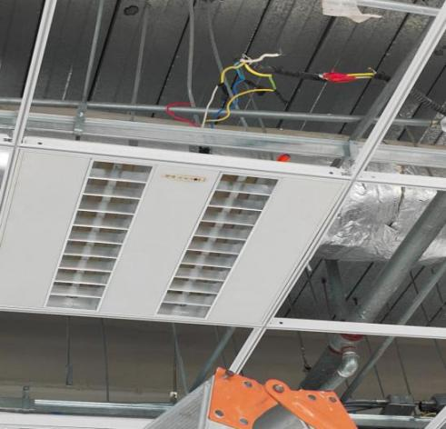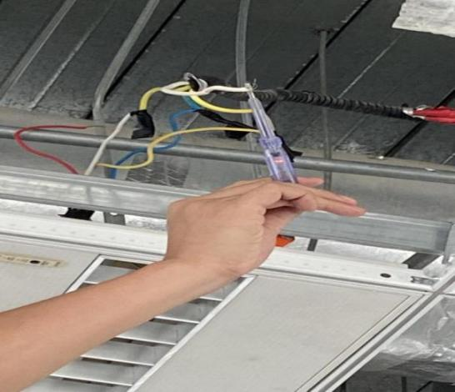

图一 图二

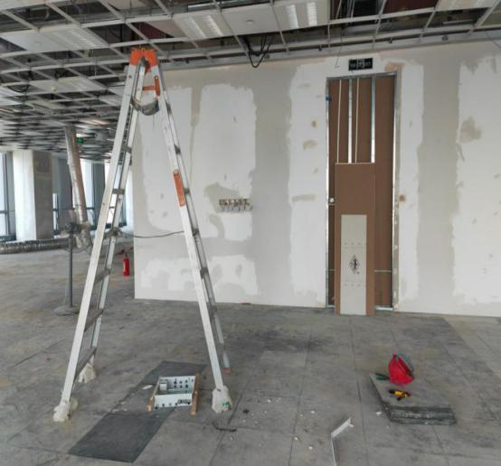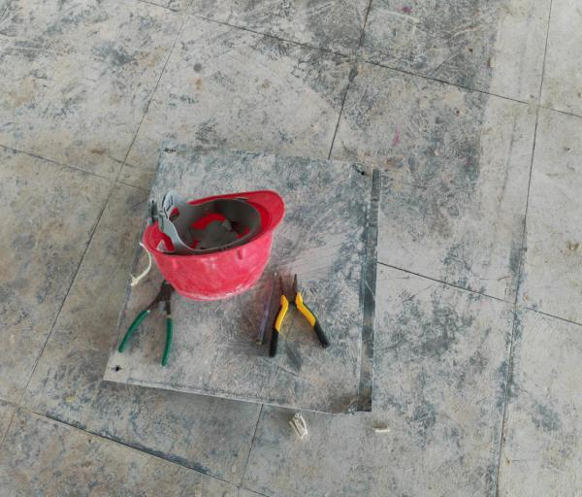

图三 图四

（二）死因鉴定情况

复旦大学上海医学院司法鉴定中心司法鉴定意见：死者左中指近节桡侧黄褐色表皮剥脱，质地较硬；镜下见灶片状表皮层、真皮层嗜伊红染色增强，呈凝固样坏死改变，部分基底层细胞核拉长、呈极化样改变，排列呈棚栏状。根据尸表检验、组织病理学检验结果并结合案情综合分析认为。刘川斌符合电击死亡

（三）安全管理情况

1.2022年8月上海陆家嘴物业管理有限公司与德汇公司、荣江建筑签订了装修管理协议，制定了安全生产工作管理办法，制定了租户二次装修管理手册，制定了“四防一保”管理办法，对施工入场人员进行安全教育培训、安排保安对二次装修现场进行巡视并有记录。

2.2022年8月德汇公司与荣江建筑签订了二次装修安全管理协议书，与上海陆家嘴物业管理有限公司签订了装修管理协议并支付了复原物业管理费，安排了专人进行二次装修现场巡视。

3.荣江建筑制定了浦东新区锦康路308号陆家嘴世纪金融广场6号楼15层施工方案，制定了安全操作规程，但没有对施工人员进行安全教育培训和技术交底，没有审核电工作业人员的持证情况，刘川斌无电工作业操作资格，施工作业现场安全管理缺失，未能及时发现和制止作业人员的违章作业行为。

五、事故发生原因和事故性质

（一）事故发生的原因

1.直接原因

刘川斌，在未切断电源的情况下，无证违章带电作业，直接导致触电事故发生。

2．间接原因

荣江建筑安排不具备专业资质的人员从事电工作业，没有对施工人员进行安全教育培训和技术交底，作业现场安全管理缺失，未能及时发现和制止作业人员的违章作业行为。

（二）事故性质

调查组认为，“8.15”触电事故是一起一般等级生产安全责任事故。

六、事故责任的认定和处理建议

（一）对事故责任者的责任认定和处理建议

1.刘川斌，无证违章带电作业，直接导致触电。对事故的发生负有直接责任，鉴于其已经死亡，建议不再追究其行政责任。

2.张关胜，荣江建筑锦康路308号退租还原施工现场负责人。没有对施工人员进行安全教育培训和技术交底，未落实现场安全管理责任，违反了《中华人民共和国安全生产法》第二十五条第（二）项、第（六）项的规定，对事故的发生负有责任，建议区应急管理局依法予以行政处罚。

（二）对事故责任单位的责任认定及处理建议

荣江建筑，安排不具备专业资质的人员从事电工作业，没有对施工人员进行安全教育培训和技术交底，作业现场安全管理缺失，未能及时发现和制止作业人员的违章作业行为，违反了《中华人民共和国安全生产法》第二十八条第一款、第三十条第一款、第四十三条、第四十四条第一款的规定，对事故的发生负有责任，建议区应急管理局依法予以行政处罚。

七、事故防范和整改措施建议

（一）荣江建筑应当认真吸取“8.15”触电死亡事故的惨痛教训，举一反三。进一步建立健全本单位安全生产责任制，依法依规落实从业人员的安全教育培训和安全技术告知交底义务，加强电工等危险作业管理，未经安全作业培训取得相应资格的人员不得安排上岗，安排专门人员进行现场安全管理，确保操作规程的遵守和安全措施的落实，避免类似事故的再次发生。

（二）德汇公司应当认真吸取“8.15”触电死亡事故的惨痛教训，举一反三。督促项目施工单位加强日常安全管理，要对施工现场加强安全生产事故隐患排查工作，对发现的问题要督促施工单位落实整改，切实提高企业的本质安全度。

（三）上海陆家嘴物业管理有限公司应当认真吸取“8.15”触电死亡事故的惨痛教训，举一反三。督促项目建设单位和施工单位对风险辨识、方案制定、安全技术交底、防范措施落实等各个环节，对安全生产隐患开展全面排查。现场巡查人员要认真督促施工人员严格按照相关规范和安全技术标准作业。

“8.15”刘川斌触电死亡事故调查组

2022年10月17日